https://latyai.samutsongkhram.police.go.th/wp-content/uploads/2025/02/ผลการปฏิบัติ-จราจร-พ.ย.67-1.docx
รายงานการปฏิบัติราชการประจำเดือน

รายงานการปฏิบัติราชการประจำ เดือน มิถุนายน
ประจำปีงบประมาณ พ.ศ. 2569
สถานีตำรวจภูธรลาดใหญ่
งานจราจร

วันที่ 1 มิ.ย. 2569
เวลาประมาณ 13.30 พ.ต.ท.อดุล มั่นการ สวป.สภ.ลาดใหญ่ พร้อมสายตรวจจราจร "Stop Walk &Talk"ประชาสัมพันธ์ให้ความรู้ ร่วมสอดส่องพฤติกรรม และวางแผนระงับเหตุร่วมกับผู้บริหารโรงเรียน
ป้องกันและแก้ไขปัญหายาเสพติด การพนัน สื่อลามกอนาจาร การทะเลาะวิวาท และการบริหารการจราจร
ณ โรงเรียนบ้านลาดใหญ่ อ.เมือง จ.สมุทรสงคราม
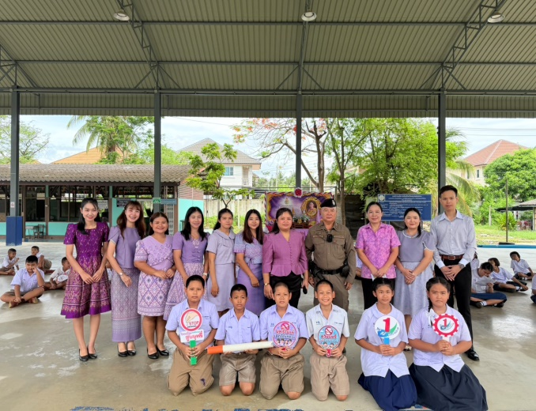
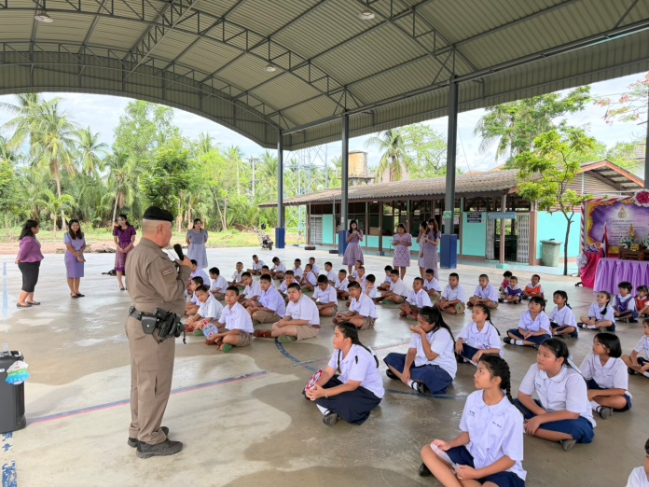

วันที่ 5 มิ.ย. 2569
เวลาประมาณ 13.30 น. พ.ต.ท.วงษ์ศธร ครูทอง สวญ.สภ.ลาดใหญ่ พ.ต.ท.อดุล มั่นการ สวป.สภ.ลาดใหญ่
สายตรวจจราจร มอบอุปกรณ์จราจร อาทิ ไฟวับวาบ กรวยจราจร เสื้อจราจรสะท้อนแสง เพื่อใช้เป็นอุปกรณ์
ในการดูแลความปลอดภัยด้านการจราจรในพื้นที่โรงเรียน ณ โรงเรียนบ้านคลองบางกก อ.เมือง จ.สมุทรสงคราม
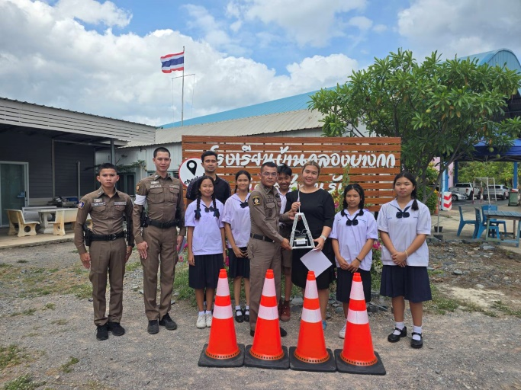
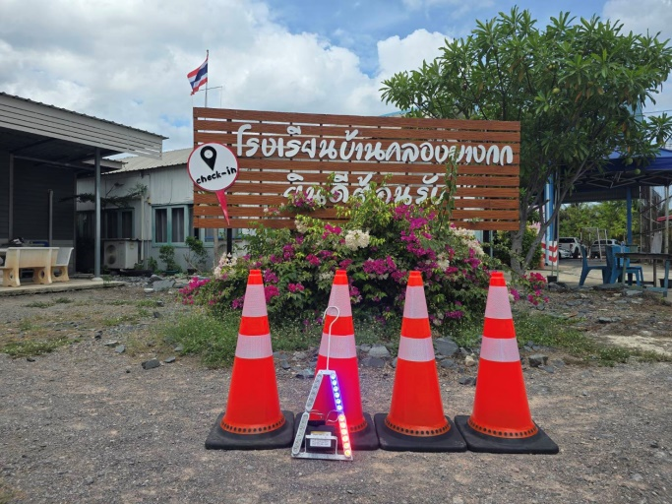

วันที่ 11 มิ.ย. 2569
เวลาประมาณ 13.30 น. พ.ต.อ.สัณฑภวิษย์ มากช่วย รอง ผบก.ภ.จว.สมุทรสงคราม พ.ต.ท.วงษ์ศธร ครูทอง
สวญ.สภ.ลาดใหญ่ พ.ต.ท.อดุล มั่นการ สวป.สภ.ลาดใหญ่ พร้อม 20 สายตรวจรถยนต์/จราจร
พร้อมกำลังตั้งจุด ว.43 ชั่วคราว บริเวณ ถนนไทวิถี หน้าตู้สายตรวจนางตะเคียน อ.เมือง จ.สมุทรสงคราม

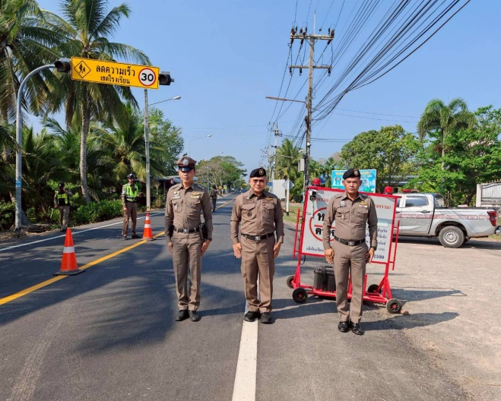
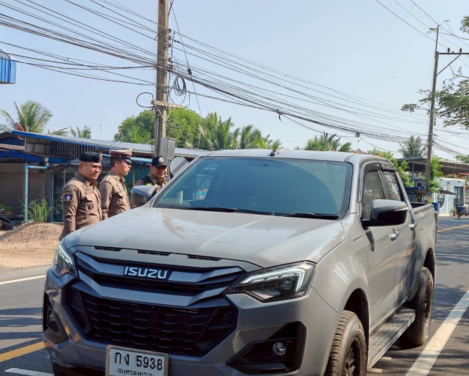

30 มิ.ย. 2569

ผลการจับกุมคดีจราจร ช่วงวันที่ 1 มิ.ย.2569 ถึง 30 มิ.ย.2569 มีผลการจับกุมดังนี้

